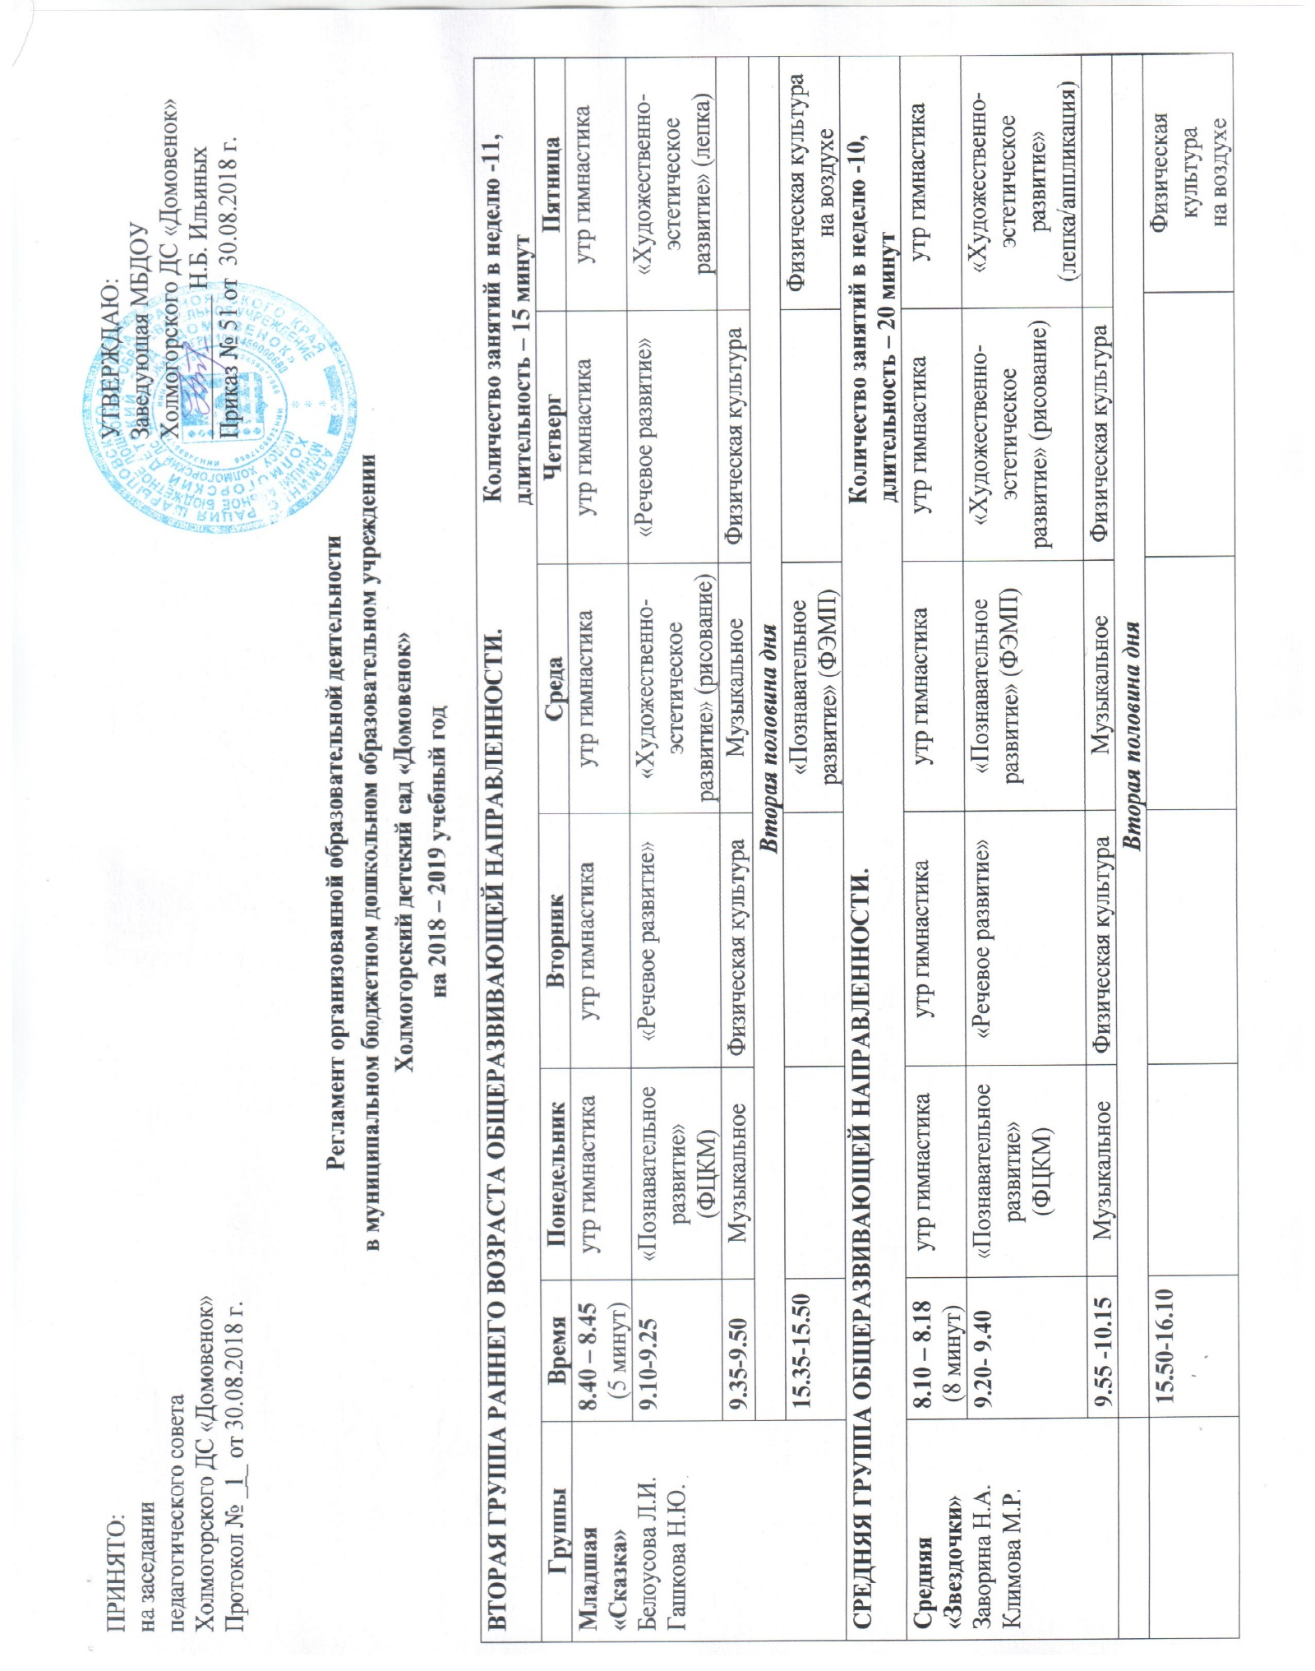

ПРИНЯТО:  на заседании  педагогического совета  Холмогорского ДС «Домовенок»  Протокол № _1_ от 30.08.2018 г. | УТВЕРЖДАЮ:  Заведующая МБДОУ  Холмогорского ДС «Домовенок»  ____________ Н.Б. Ильиных  Приказ № 51 от 30.08.2018 г.

Регламент организованной образовательной деятельности
в муниципальном бюджетном дошкольном образовательном учреждении
Холмогорский детский сад «Домовенок»
на 2018 – 2019 учебный год

ВТОРАЯ ГРУППА РАННЕГО ВОЗРАСТА ОБЩЕРАЗВИВАЮЩЕЙ НАПРАВЛЕННОСТИ. Количество занятий в неделю -11,
длительность – 15 минут
Группы | Время | Понедельник | Вторник | Среда | Четверг |  | Пятница
Младшая  «Сказка»  Белоусова Л.И.  Гашкова Н.Ю. | 8.40 – 8.45  (5 минут) | утр гимнастика | утр гимнастика | утр гимнастика | утр гимнастика |  | утр гимнастика
 | 9.10-9.25 | «Познавательное развитие» (ФЦКМ) | «Речевое развитие» | «Художественно-эстетическое развитие» (рисование) | «Речевое развитие» |  | «Художественно-эстетическое развитие» (лепка)
 | 9.35-9.50 | Музыкальное | Физическая культура | Музыкальное | Физическая культура
 | Вторая половина дня
 | 15.35-15.50 |  |  | «Познавательное развитие» (ФЭМП) |  |  | Физическая культура  на воздухе
СРЕДНЯЯ ГРУППА ОБЩЕРАЗВИВАЮЩЕЙ НАПРАВЛЕННОСТИ. Количество занятий в неделю -10,
длительность – 20 минут
Средняя «Звездочки»  Заворина Н.А.  Климова М.Р. | 8.10 – 8.20  (10 минут) | утр гимнастика | утр гимнастика | утр гимнастика | утр гимнастика |  | утр гимнастика
 | 9.20- 9.40 | «Познавательное развитие» (ФЦКМ) | «Речевое развитие» | «Познавательное развитие» (ФЭМП) | «Художественно-эстетическое развитие» (рисование) |  | «Художественно-эстетическое развитие» (лепка/аппликация)
 | 9.55 -10.15 | Музыкальное | Физическая культура | Музыкальное | Физическая культура
 | Вторая половина дня
 | 15.50-16.10 |  |  |  |  |  |  | Физическая культура  на воздухе

СТАРШАЯ ГРУППА ОБЩЕРАЗВИВАЮЩЕЙ НАПРАВЛЕННОСТИ. Количество занятий в неделю - 13,
длительность – 25 минут
 |  | Понедельник | Вторник |  | Среда |  | Четверг | Пятница
Старшая «Солнышко»  СтанкевичА.В.  Кузнецова Т.В. | 8.20 – 8.30  (10 минут) | утр гимнастика | утр гимнастика |  | утр гимнастика |  | утр гимнастика | утр гимнастика
 | 9.00-9.25 | Музыкальное | Физическая культура |  | Музыкальное |  | Физическая культура | «Художественно-эстетическое развитие» (лепка/аппликация)
 | 9.35-10.00 | «Познавательное развитие» (ФЦКМ) | «Речевое развитие» |  | «Познавательное развитие» (ФЭМП) |  | «Речевое развитие» | -
 | 10.10-10.35 |  | «Художественно-эстетическое развитие» (рисование) |  | «Познавательное развитие» конструирование |  | «Художественно-эстетическое развитие» (рисование) | Физическая культура  на воздухе  16.10-16.35
ПОДГОТОВИТЕЛЬНАЯ ГРУППА КОМБИНИРОВАННОЙ НАПРАВЛЕННОСТИ. Количество занятий в неделю - 14,
длительность – 30 минут
Группа | Время | Понедельник | Вторник |  | Среда |  | Четверг | Пятница
Подготовительная «Барбарики»  Ледовская А.Н. | 8.30 – 8.40  (10 минут) | утр гимнастика | утр гимнастика |  | утр гимнастика |  | утр гимнастика | утр гимнастика
 | 9.00-9.30 | «Речевое развитие» | «Познавательное развитие» (ФЭМП) |  | «Речевое развитие» |  | «Познавательное развитие» (ФЭМП) | «Познавательное развитие» конструирование
 | 9.40-10.10 | «Познавательное развитие» (ФЦКМ) | «Художественно-эстетическое развитие» (рисование) |  | «Художественно-эстетическое развитие» (лепка/аппликация) |  | «Художественно-эстетическое развитие» (рисование) | -
 | 10.20-10.50 | Музыкальное | Физическая культура |  | Музыкальное |  | Физическая культура | -
 | Вторая половина дня | Физическая культура  на воздухе  15.00-15.25 | Танцевальный кружок «Капельки»  15.00 – 15.30  15.40 – 16.10 |  | Индивидуальная работа с детьми ОВЗ инструктора по физической культуре |  | Танцевальный кружок «Капельки»  15.00 – 15.30  15.40 – 16.10 | Индивидуальная работа с детьми ОВЗ музыкального руководителя
ПОДГОТОВИТЕЛЬНАЯ ГРУППА КОМПЕНСИРУЮЩЕЙ НАПРАВЛЕННОСТИ. Количество занятий в неделю - 16,
длительность – 30 минут
 |  | Понедельник | Вторник | Среда |  | Четверг |  | Пятница
Подготовительная «Смешарики»  Графкина В.А.  Сивова М.К. | 8.30– 8.40  (10 минут) | утр гимнастика | утр гимнастика | утр гимнастика |  | утр гимнастика |  | утр гимнастика
 | 9.00-9.30  9.40-10.10 | 1-ое, 2-ое Подгрупповое логопедическое занятие | 1-ое, 2-ое Подгрупповое логопедическое занятие | 9.00-9.30  «Речевое развитие»  Восприятие художественной литературы |  | 1-ое, 2-ое Подгрупповое логопедическое занятие |  | 1-ое, 2-ое Подгрупповое логопедическое занятие
 | 9.00-9.30  9.40-10.10 | «Речевое развитие»  Восприятие художественной литературы | «Познавательное развитие» (РМП) | 9.40-10.10  «Художественно-эстетическое развитие» (лепка/аппликация) |  | «Познавательное развитие» (РМП) |  | «Познавательное развитие» (конструктивно-модельная д-ть / познавательно- исследовательская д-ть)
 | 10.20-10.50 | Музыкальное | Физическая культура | Музыкальное |  | Физическая культура |  | «Художественно-эстетическое развитие» (рисование)
 | Вторая половина дня | Физическая культура  на воздухе  15.00-15.25 | Танцевальный кружок «Капельки»  15.00 – 15.30  15.40 – 16.10 | Индивидуальная работа с детьми ОВЗ инструктора по физической культуре |  | Танцевальный кружок «Капельки»  15.00 – 15.30  15.40 – 16.10 |  | Индивидуальная работа с детьми ОВЗ музыкального руководителя
В неделю всего: 16 коррекционно-развивающих подгрупповых, групповых, интегрированных занятий продолжительностью 30 минут
Подгрупповое занятие с учителем-логопедом 4
Индивидуальные занятия с логопедом 3 (для каждого ребенка)
Индивидуальное занятие с воспитателем 3 (для каждого ребенка)

